Välkommen till Borås 6-timmars och DM i 6 timmars löpning

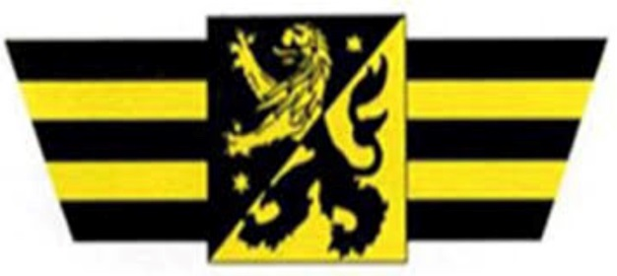

SOK Knallen inbjuder till Borås 6-timmars och DM Västergötland i klasserna M, M35-85 samt K, K35-85. Loppet ingår i Furhoffs Långlopps cup för löpning i Västergötland.

- När: Lördagen 10/11-2018 kl. 9:30-15:30.
- Var: Runt Byttorpssjön i Borås.
- Startplats:
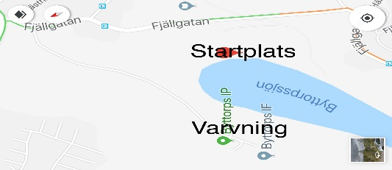

- Banbeskrivning: Sträckan runt Byttorpssjön är 1892 m (kontrollmätt av Reima Hartikainen). Banan är nästan helt platt. Underlaget består av 90 % packat grus och resten asfalt.

- Anmälan/anmälningsavgift: Mejla kassor@sok-knallen.se ange namn, födelseår, klubb/förening, klass. Sista anmälningsdagen är måndag 5/11.
För att få delta i tävlingsklass måste deltagaren vara med i en klubb som tillhör Svenska Friidrottsförbundet. För DM gäller också att klubben måste tillhöra Västergötlands Friidrottsförbund.
Anmälningsavgiften är 375 kr och betalas med Swish 123 671 50 49 eller Postgiro 386413-9 Skriv ditt namn så att vi vet vem anmälan avser.

- Efteranmälan: I mån av plats, kontakta tävlingsledaren. Kostnad, 500 kr på tävlingsdagen.

- Parkering: Vid Byttorps IP och i närområdet. Det tar ca 30 min att gå från tåg/busscentralen till tävlingsområdet. Buss nr. 2 stannar ca 200 m från tävlingsområdet.

- Nummerlappar: Hämtas på tävlingsdagen mellan 7:30-9:00 vid Byttorps IP.

- Omklädning: Byttorps IP.

- Värdesaker: Lämnas in vid nummerlappsutdelningen och förvaras vid varvningen.

- Toalett: Toalettvagn kommer att finnas vid varvningen.

- Tid- och varvräkning/marathontid: Sker med chip, sträcka och marathontid kommer att redovisas. Chipen skall återlämnas efter loppet.

- Regler: När målskottet ljuder stannar man och inväntar mäthjulet, alternativt lägger man nummerlappen på platsen.

- Mat/vätska: Serveras vid varvningen, bl.a. saltgurka, korv/bröd, köttbullar, smörgås, chips, nötter, frukt, godis, vatten, sportdryck (från Umara/Enervit), buljong, cola, kaffe, öl, blåbärssoppa mm.
Egen mat och dryck förvaras på eget bord som man ställer upp på valfri plats runt banan, vanligtvis vid varvningen.

- Medalj-och prisutdelning: Sker vid varvningsområdet ca 15:45. Medaljer till alla som genomfört loppet. DM-medaljer till de tre bästa i varje klass.

- Afterrun: Hålls i Annelundsvillan i Borås (Annelunds Parkväg 6) med start kl. 18:30. Mat och dryck samt musikquiz och dans. Anmälan görs till info@annelundsvillan.se uppge 6-timmars och namn. 140 kr betalas på plats och det serveras buffé, kaffe och kaka. Uppge ev. allergier eller om du är vegetarian, vegan eller liknande. Det finns fullständiga rättigheter på restaurangen.

- Kontakt/upplysningar: Tävlingsledare Kalle Björklund 0706-785709 eller kallebjorklund66@gmail.com

VÄLKOMNA TILL BORÅS!

